1. mqttloader 压力测试工具源代码修改

PublisherV3

PublisherV5 连接添加用户、密码设置。（HIVEMQTT 扩展部分安全认证使用用户名密码）

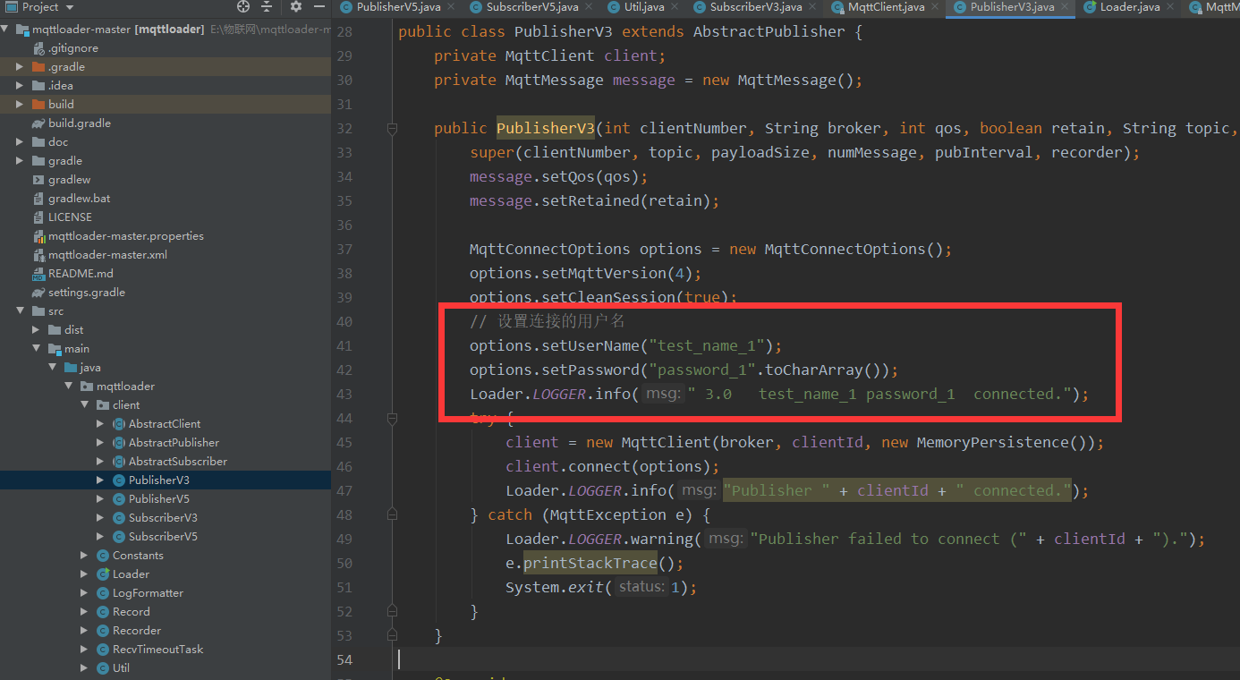

2、 执行命令测试

/usr/local/mqttloader/bin/mqttloader -b tcp://127.0.0.1:1883 -t td/test -v 3 -p 1 -s 1 -m 10

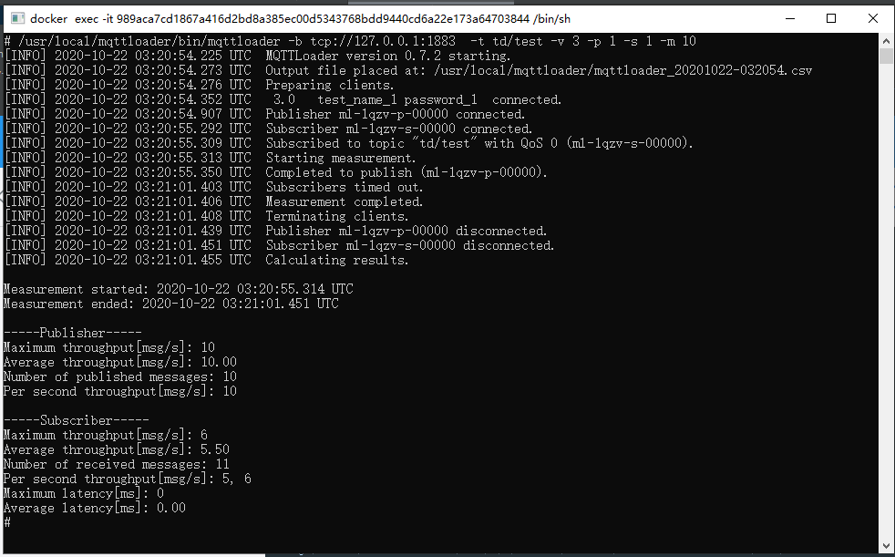

1. hivemq 扩展模块接收数据，入库

mqttloader 推送时间数据

雨量数据是随机生成。

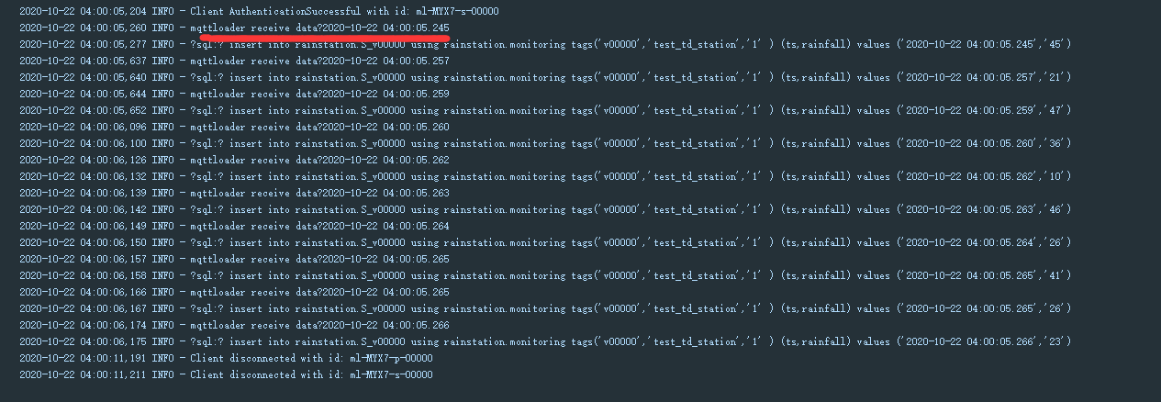

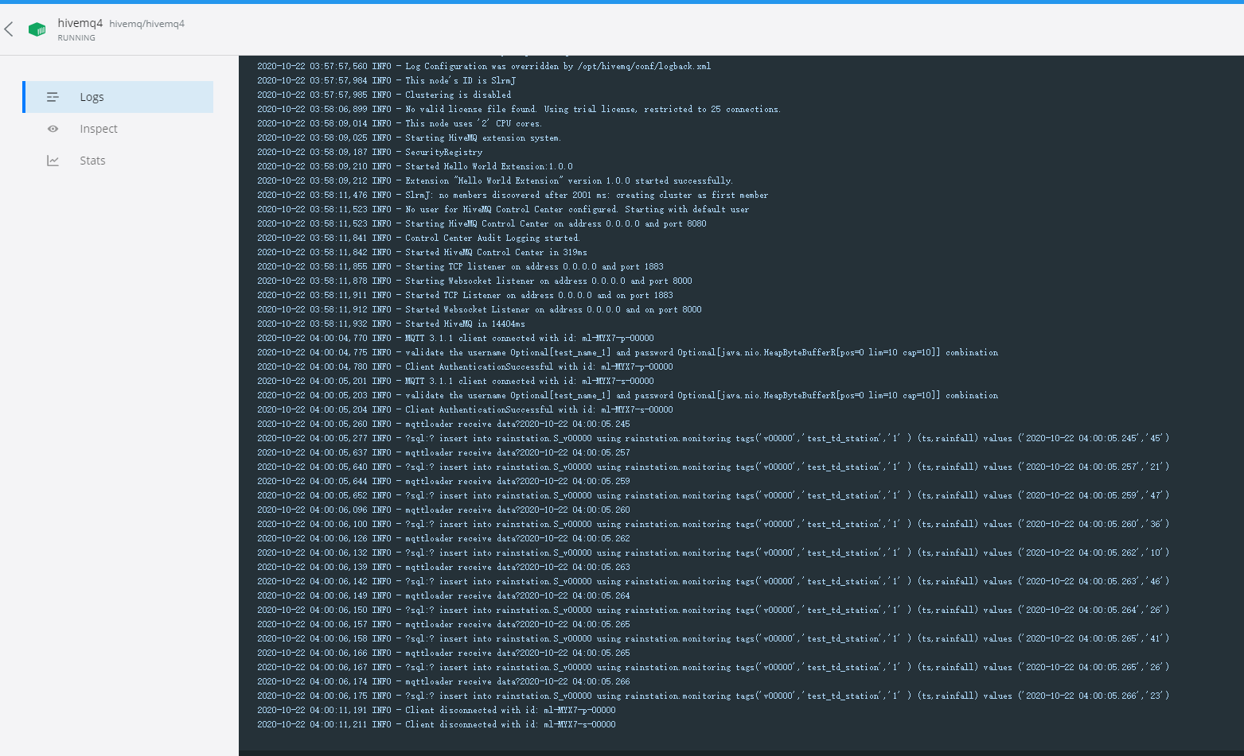

3 、查看td数据

